EVIDENCIA DE APRENDIZAJE – módulos de software codificados y probados

FASE – EJECUCIÓN

EVICENCIA No.2

ACTIVIDAD DE APRENDIZAJE GA6-220501096

Por:

LUIS ENEL PALACIOS CORDOBA

CENTRO DE LA TECNOLOGÍA DEL DISEÑO Y LA PRODUCTIVIDAD EMPRESARIAL

REGIONAL CUNDINAMARCA – SENA – GIRARDOT

ANALISIS Y DESARROLLO DE SOFTWARE

FICHA 2758347

INSTRUCTOR: Milton Iván Barbosa Gaona

GIRARDOT

28/09/2024

Tabla de contenido

1.INTRODUCCION. 3

2. OBJETIVO 4

3.Conclusión 14

4. REFERENCIAS BIBLIOGRAFICAS 15

# 1.INTRODUCCION.

Teniendo en cuenta las características del software a desarrollar realizar la codificación del módulo del proyecto enfocándose a web con servlets según lo visto en el componente formativo “Construcción de aplicaciones con JAVA”.

# 2. OBJETIVO

OBJETIVO GENERAL:  Objetivo General. Desarrollar una interfaz de visualización de datos que facilite el mantenimiento predictivo de equipos industriales

Apache netbeans versión IDE 21

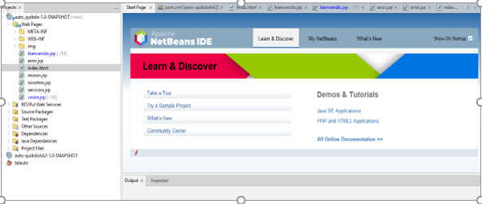

Herramientas de Versionamiento GitHub

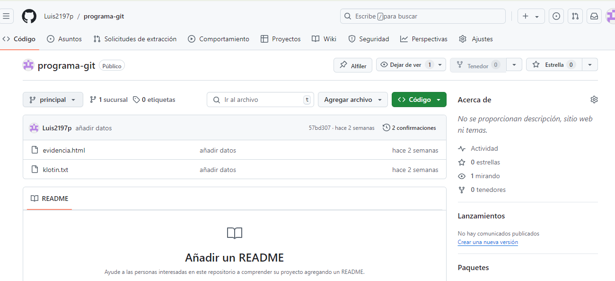

MYSQL Workbench herramienta que se está trabajando el proyecto

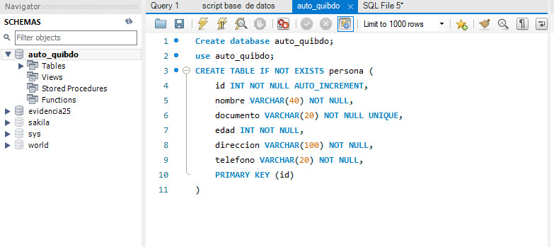

Código Índex JSP Servlet

Código de bienvenido JSP HTML

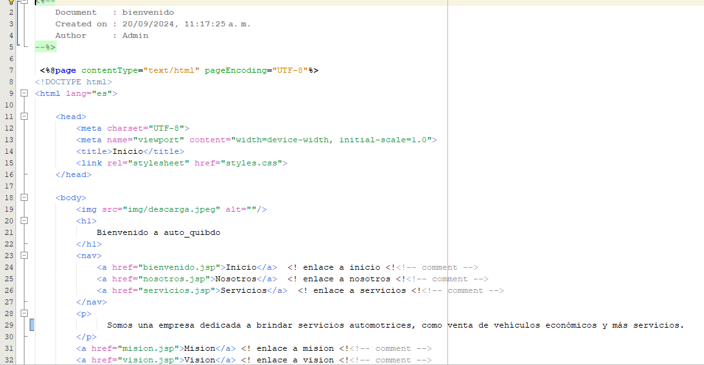

Código de error

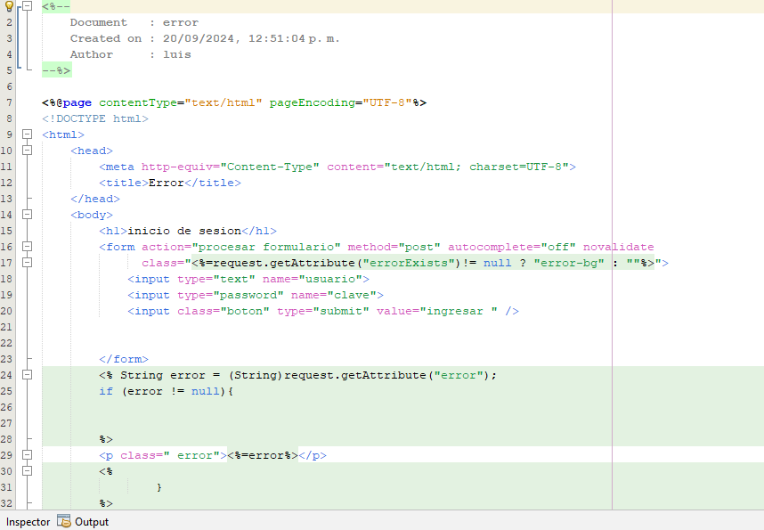

Código Índex ,HTML

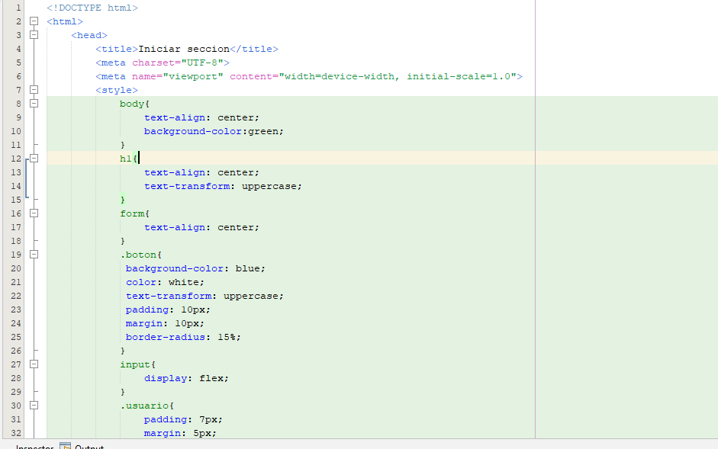

Código de misión del proyecto Misión

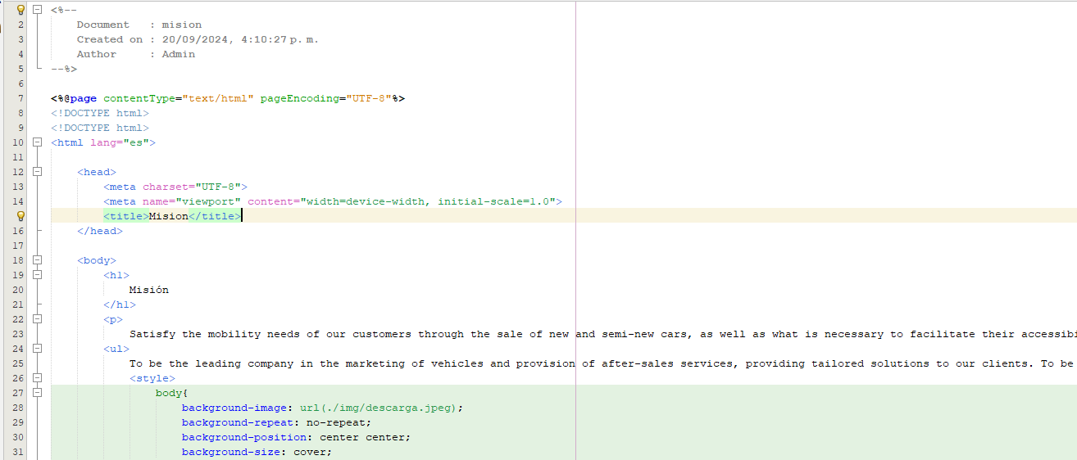

Código de la página del proyecto nosotros

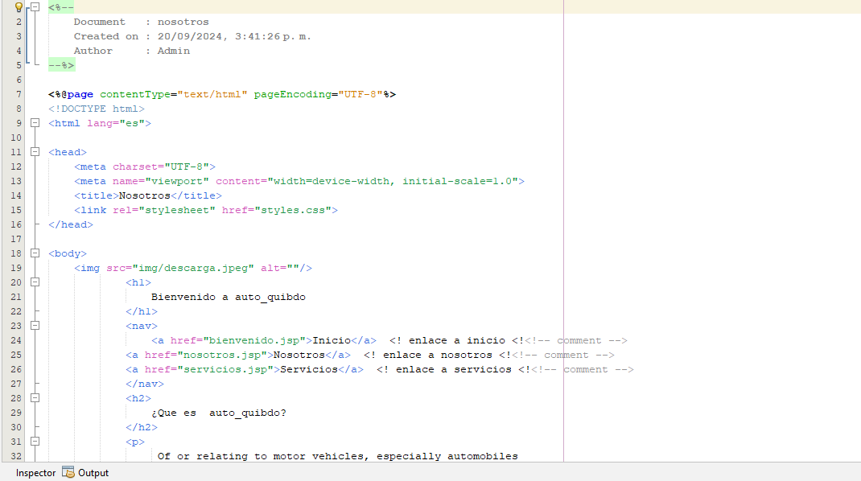

Códigos de los servicios que ofrece la empresa Servicios

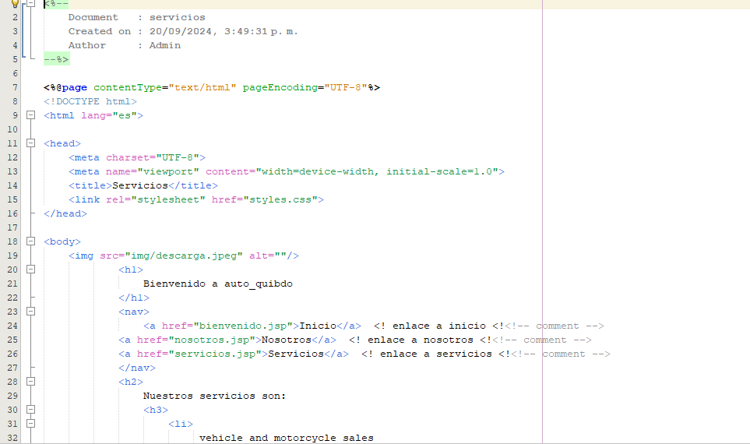

Código de Página de bienvenida del proyecto

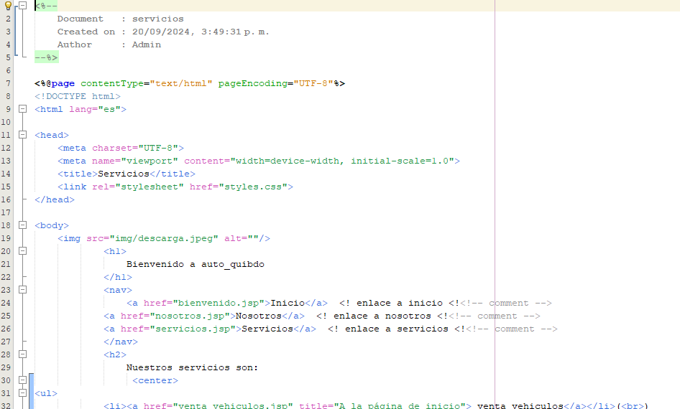

Interfaz de inicio

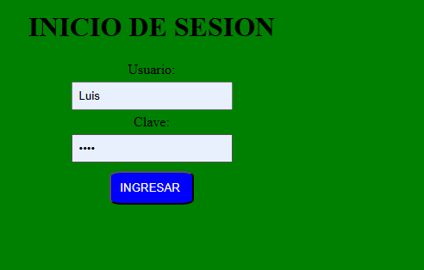

Página de bienvenida mostrando contiene icono de vehículo

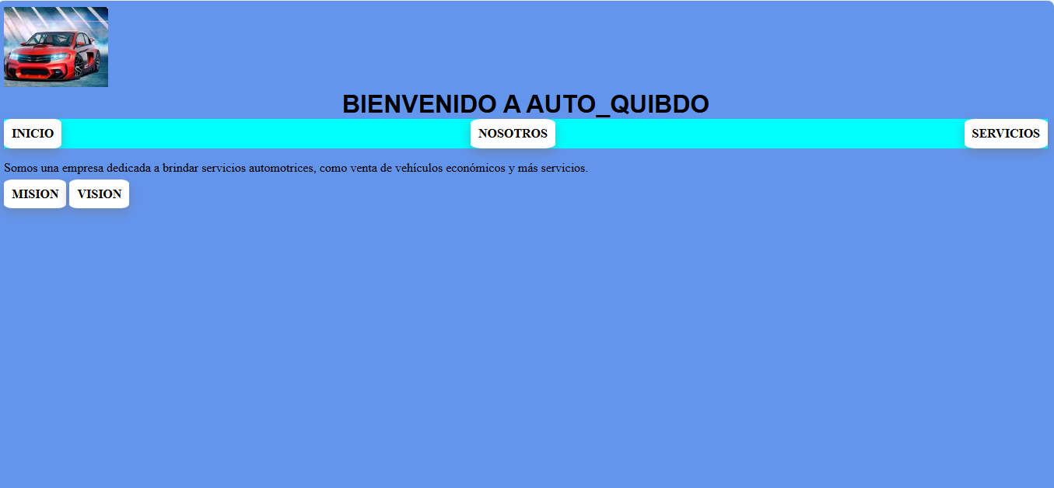

Nuestros servicios

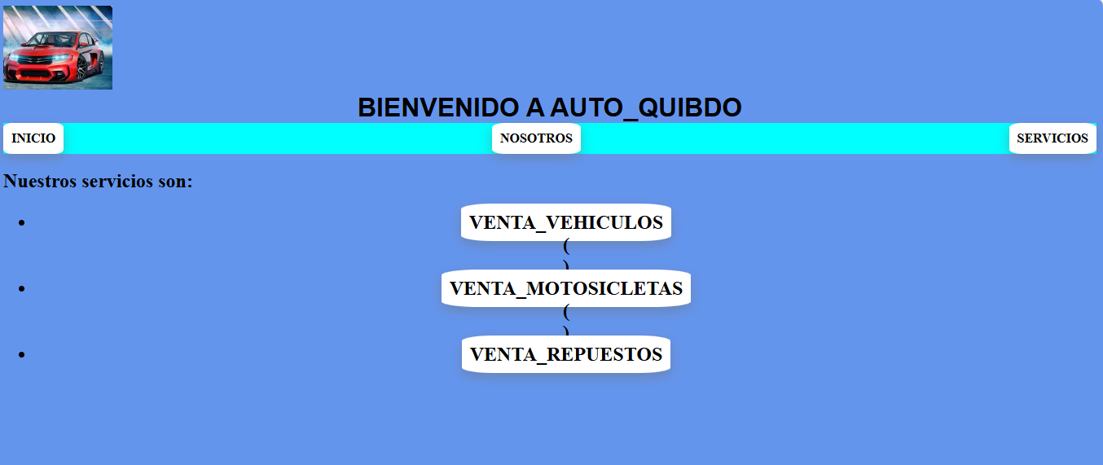

Interfaz de la misión de la empresa

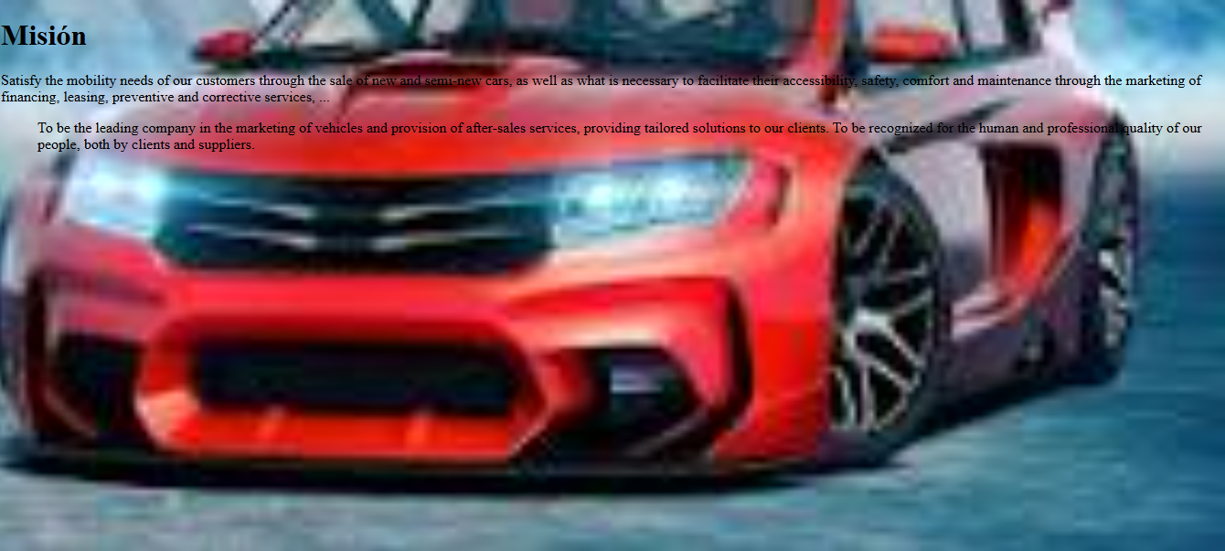

Interfaz de la misión de la empresa

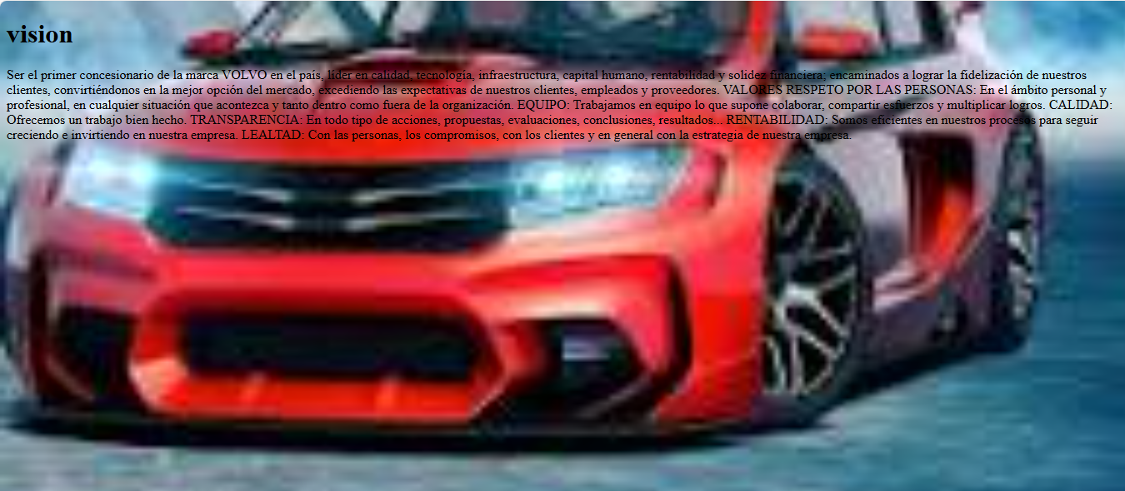

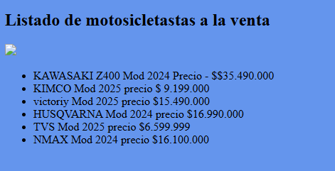

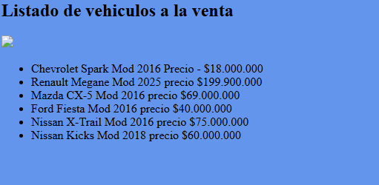

# 3.Conclusión

Esta evidencia es muy valiosa, ya que me permitió aprender a trabajar con Java, un lenguaje de programación muy utilizado en la actualidad por muchas empresas. Además, pude aprender a crear servlets y formularios HTML con JSP, lo que me brinda habilidades valiosas para el desarrollo de aplicaciones web.

# 4. REFERENCIAS BIBLIOGRAFICAS

<https://sena.territorio.la/content_mooc.php?idMateria=2794927&social=31409762>

<https://sena.territorio.la/content_mooc.php?idMateria=2794927&social=31409762>

<https://www.ibm.com/docs/es/ida/9.1.2?topic=modeling-logical-data-models>